H3Cloud云学堂混合计算配置举例

资料版本：5W100-20160511

产品版本：H3CLOUD\_CLASS-E0102P02H01

|  |  |
| --- | --- |
| Copyright © 2016 杭州华三通信技术有限公司 版权所有，保留一切权利。  非经本公司书面许可，任何单位和个人不得擅自摘抄、复制本文档内容的部分或全部，  并不得以任何形式传播。本文档中的信息可能变动，恕不另行通知。 | H3C_彩色.emf |

目 录

[1 简介 1](#_Toc451152990)

[2 特性使用指南 1](#_Toc451152991)

[2.1 使用场合 1](#_Toc451152992)

[2.2 配置前提 1](#_Toc451152993)

[2.3 使用限制 1](#_Toc451152994)

[3 配置举例 2](#_Toc451152995)

[3.1 需求描述 2](#_Toc451152996)

[3.2 配置思路 2](#_Toc451152997)

[3.3 注意事项 2](#_Toc451152998)

[3.4 配置步骤 2](#_Toc451152999)

[3.5 验证结果 9](#_Toc451153000)

[4 相关资料 10](#_Toc451153001)

# 简介

本案例介绍如何部署云学堂混合计算。混合计算技术将瘦终端本地的应用程序和云桌面中的应用程序无缝融合，并借助瘦终端本地空闲的计算能力，分担云主机的计算压力，从而提升重载应用的使用体验。该技术既减轻云主机压力，也节约网络带宽。

云学堂的混合计算技术通过在虚拟机中调用HybridApp程序，打开学生机本地安装的应用程序，从而实现从学生的虚拟桌面中访问本地应用。

# 特性使用指南

## 使用场合

* 教学环境中需要使用重载应用，如AutoCAD、PhotoShop等。
* 虚拟机中的浏览器播放视频卡顿，可以调用学生机本地的浏览器，解决视频播放卡顿的问题。

## 配置前提

本文档假设您已了解云学堂混合计算技术。

## 使用限制

* 云学堂混合计算已验证支持的应用程序包括：Microsoft Office 2010、Adobe Photoshop CS3/CS4/CS5、Adobe Audition 3.0、AutoCAD 2004/2007/2008/2010/2014、死亡打字员、天正CAD、Autodesk Maya、Counter-Strike 1.5/1.6和科大讯飞英语听力口语模拟考试系统，如需部署其它应用程序，请联系H3C技术支持工程师。
* 教师可以在教师管理端锁定或解锁混合计算功能，当锁定混合计算功能时，即使部署了混合计算应用程序，学生也无法从虚拟桌面中访问本地应用。锁定或解锁混合计算功能的方法如下：

以admin账户登录教师管理端界面，单击右上角的“”按钮，弹出下拉菜单。

在下拉菜单中单击[远程配置]菜单项，弹出远程配置窗口。

单击或滑动“锁定混合计算”后的锁定开关，当开关显示为“已锁”时，表示混合计算功能已被锁定；当开关显示为“未锁”时，表示混合计算功能已被解锁。

* 混合计算应用程序新建的文件仅能保存在本地或学生作业空间中，无法直接保存在虚拟机中。使用混合计算应用程序时建议将新建的文件保存在学生作业空间中，这样就可以从虚拟机中访问学生作业空间，然后将文件复制到虚拟机中使用。如果混合计算应用程序打开的是虚拟机中的文件，通过单击[文件/保存]菜单项可以直接在原文件基础上保存修改，通过单击[文件/另存为]菜单项也仅能保存在本地或学生作业空间中。

# 配置举例

## 需求描述

某学校已部署H3Cloud云学堂解决方案，某教师通过云学堂解决方案授课，教学过程中需要使用AutoCAD 2007版本软件。

## 配置思路

由于AutoCAD软件属于重载应用，部署在课程模板中时，使用体验不佳，可以考虑在学生机本地安装AutoCAD软件，然后利用云学堂混合计算技术，实现学生从云桌面访问本地安装的AutoCAD软件。

## 注意事项

* 需要在所有学生机本地安装混合计算使用的应用程序，并且安装路径必须保持一致；同时在课程模板的HybridApp程序中需要设置正确的本地程序路径，否则会出现从云桌面无法访问本地应用的问题。
* 请确保混合计算的课程模板已安装最新版本的作业空间挂载程序（安装包名称为“H3ClassVMServerSetup.exe”），否则在使用混合计算过程中会提示“未将对象引用到实例”的错误信息。

## 配置步骤

在开始配置之前，请准备好如下文件：

* 云学堂混合计算HybridApp程序安装包：请通过H3C官方渠道获取。
* 应用程序安装包：需要用户自行准备，本例中为AutoCAD 2007版本软件的安装包。

#### 在学生机上安装应用程序

需要在所有学生机的本地安装应用程序（本例中为AutoCAD 2007版本软件），才能确保每位学生都可以通过混合计算技术使用本地的应用程序。请重复如下步骤为所有学生机安装AutoCAD软件。

* + - * 1. 从U盘复制AutoCAD 2007版本软件的安装包到学生机本地C盘，然后执行安装。
        2. 安装完毕后，找到AutoCAD 2007软件可执行文件（.EXE文件）所在的完整路径，例如“C:\Program Files\AutoCAD 2007\acad.exe”，如图1所示。请记录该路径，以备后用。

可执行文件路径

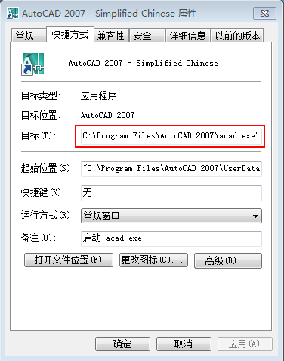

* + - * 1. 为了解决AutoCAD软件打开时加载速度慢的问题，请打开本地的IE浏览器，单击[工具/Internet选项]菜单，选择“高级”选项，取消勾选如图2所示红框内的选项，然后单击<确定>按钮。（如果安装的是其它应用软件，无需执行本步骤。）

解决加载速度慢方法示意图

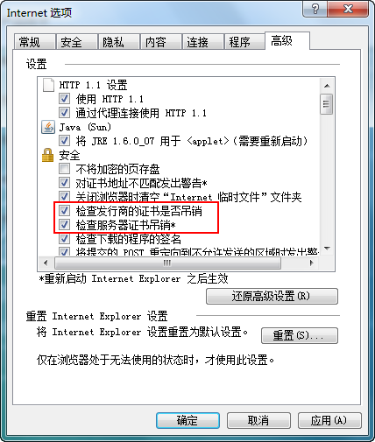

#### 上传混合计算HybridApp程序安装包

* + - * 1. 在教师机上通过Chrome浏览器访问http://<*云主机业务网口IP地址*>（如http://10.172.50.50），打开云学堂管理平台的登录页面，输入admin账户的用户名和密码（admin账户的初始密码是admin），单击<登录>按钮进入云学堂管理平台的首页，如图3所示。

云学堂管理平台登录页面

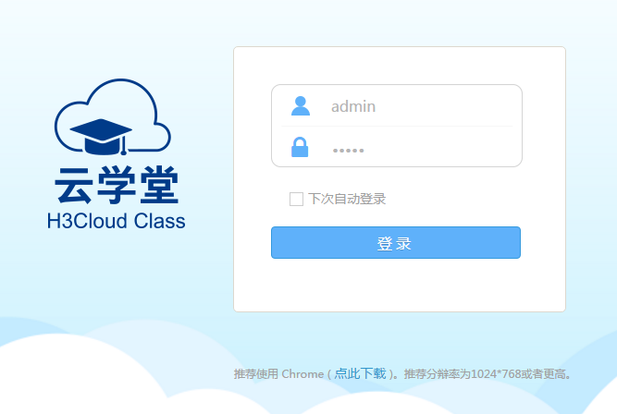

* + - * 1. 单击导航树中[课程]菜单项，进入课程列表页面。
        2. 单击页面上方的“软件安装文件”页签，进入应用软件管理页面。
        3. 单击右上角的<上传>按钮，打开上传工具。上传工具左侧的“本地站点”为本地PC上的目录，右侧的“远程站点”为云主机上的共享目录“/share”（请勿修改该路径）。
        4. 在“本地站点”中选中待上传的混合计算程序安装包HybridApp.zip，然后通过如下方式之一将HybridApp.zip上传到云主机，如图4所示。
  + 直接将文件从本地站点拖拽到远程站点中。
  + 双击待上传文件。
  + 右击弹出操作列表，在操作列表中单击<上传>按钮。

上传应用软件

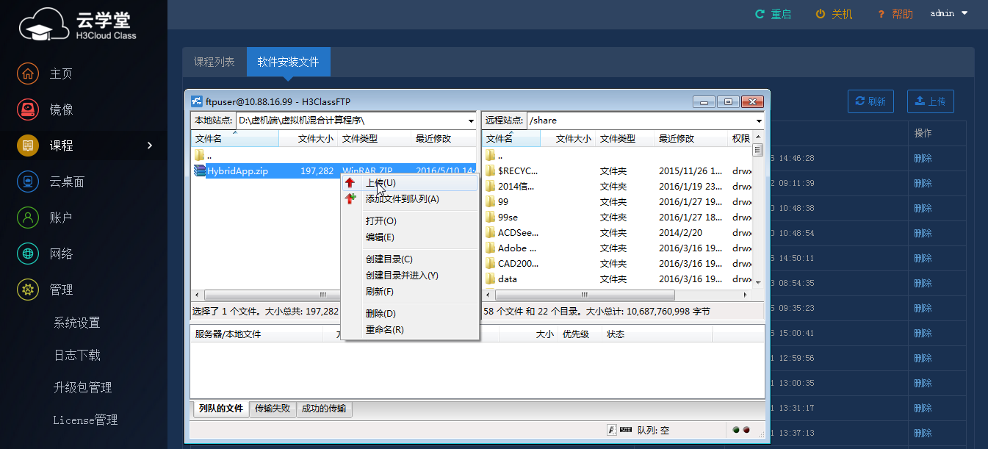

* + - * 1. 上传成功后，关闭上传工具。
        2. 单击右上角的<刷新>按钮，上传的HybridApp.zip文件将显示在软件列表中。

#### 在课程模板中部署混合计算

在部署混合计算之前，请确保相应的课程模板已经创建。

* + - * 1. 单击导航树中[课程]菜单项，进入课程列表页面。
        2. 单击课程对应的“”图标，弹出软件列表窗口。
        3. 单击<开始安装>按钮，弹出课程对应虚拟机的登录页面。
        4. 进入操作系统，在挂载的软件安装盘（通常是系统D盘）中找到HybridApp.zip文件。由于软件安装盘为只读权限，请将HybridApp.zip文件拷贝到C盘解压，然后双击“配置.exe”文件进行配置，如图5所示。完成配置后，C盘中的HybridApp.zip压缩包可以删除，但是请勿删除解压后的HybridApp文件夹，否则已部署的混合计算将会失效。

打开混合计算HybridApp程序

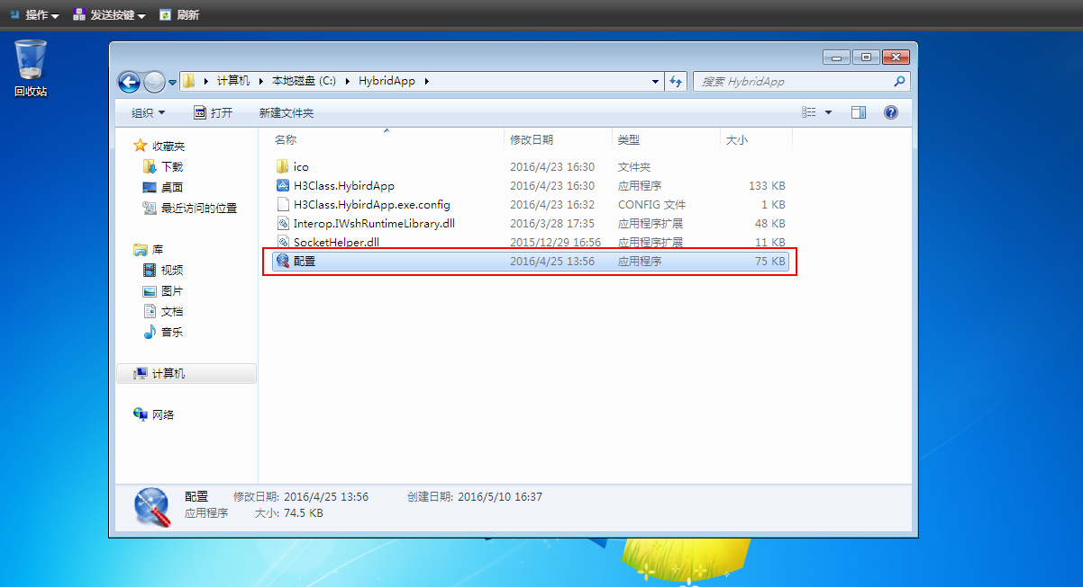

* + - * 1. 在打开的配置界面，输入学生机本地应用程序的完整路径、关联程序、参数及图标等参数，然后单击<保存配置>按钮，课程桌面会自动生成一个此应用程序的快捷方式。

混合计算HybridApp程序配置界面

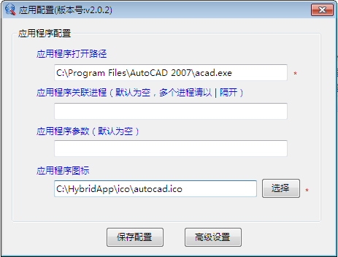

参数说明：

* 应用程序打开路径：学生机本地应用程序可执行文件（.EXE文件）的完整路径，本例中为AutoCAD软件可执行文件所在的完整路径：“C:\Program Files\AutoCAD 2007\acad.exe”。
* 应用程序关联进程：应用程序关联程序的名称，多个程序以|隔开。本参数仅当应用程序的启动需要同时启动其它程序时填写。本例中无需填写，留空即可。
* 应用程序参数：应用程序启动时输入的参数。本参数仅当应用程序的启动需要传入参数时填写。本例中无需填写，留空即可。
* 应用程序图标：本地应用程序在虚拟机中显示的快捷方式图标，为.ico文件格式，用户可以自行提供图标，也可使用自带的默认图标。通过单击<选择>按钮选择图标文件。
  + - * 1. （可选）单击<高级设置>按钮，在弹出的窗口中配置混合计算应用程序默认打开文件的后缀名（可配置多个），然后单击<保存>按钮，如图7所示。本例中由于AutoCAD的默认文件扩展名为.dwg，可以在窗口中配置“.dwg”，这时虚拟机中所有后缀名为.dwg的文件都将默认使用混合计算部署的AutoCAD程序打开。

默认打开文件后缀名设置

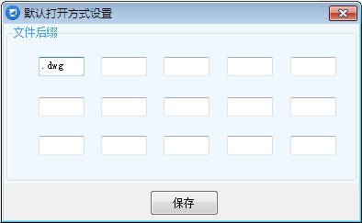

说明

部署的混合计算应用程序和配置的默认打开文件后缀名必须一一对应，比如部署的混合计算应用程序是AutoCAD软件，则配置的默认打开文件后缀名应该是.dwg；部署的混合计算应用程序是PhotoShop软件，则配置的默认打开文件后缀名应该是.psd。请勿配置不对应的文件后缀名。

* + - * 1. （可选）当需要部署多个混合计算应用程序时，请在学生机本地安装所有待部署应用程序，然后重复(4)～(6)步骤，多次拷贝并分别配置HybridApp程序（为了区分可以重命名文件夹），如图8所示。课程桌面会自动生成多个应用程序的快捷方式，如图9所示。

配置多个混合计算应用程序

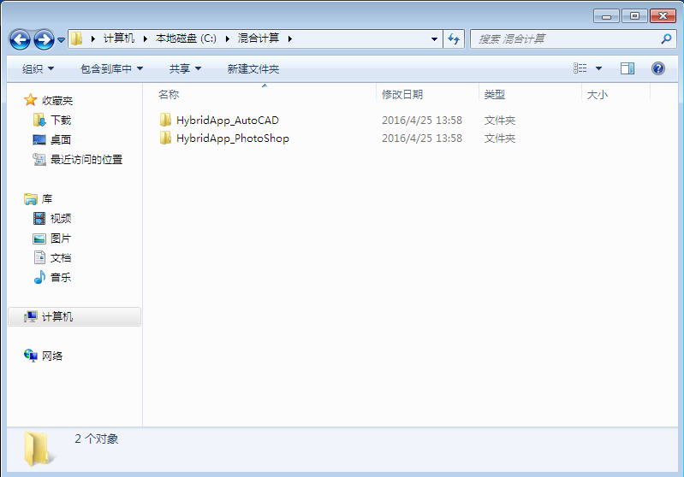

部署多个混合计算应用程序效果图

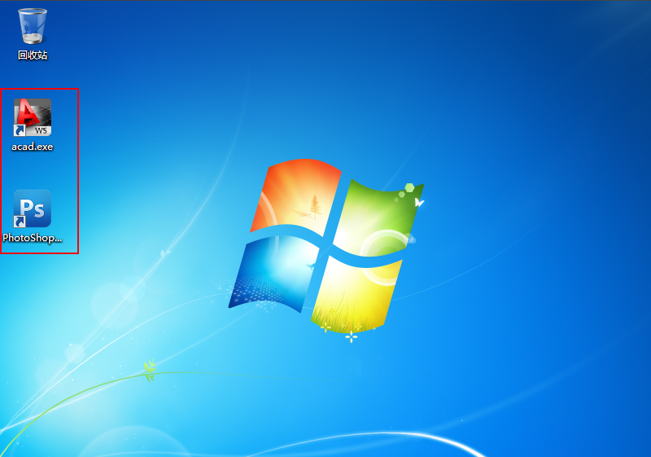

* + - * 1. 在页面左上角的“操作”菜单中单击<关闭>按钮（请勿直接单击右上角X号关闭页面），然后在确认窗口中单击<确认>按钮，关闭系统，如图10所示。

关闭课程操作系统

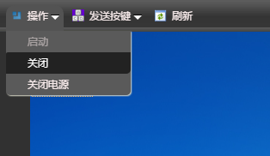

## 验证结果

* + - * 1. 登录教师管理端选择已部署混合计算的课程进行上课，上课后学生的虚拟桌面上有一个AutoCAD软件的快捷方式，如图11所示。

学生虚拟桌面快捷方式



* + - * 1. 双击桌面中的AutoCAD快捷方式，可以打开本地的AutoCAD软件，如图12所示。

打开本地的AutoCAD软件

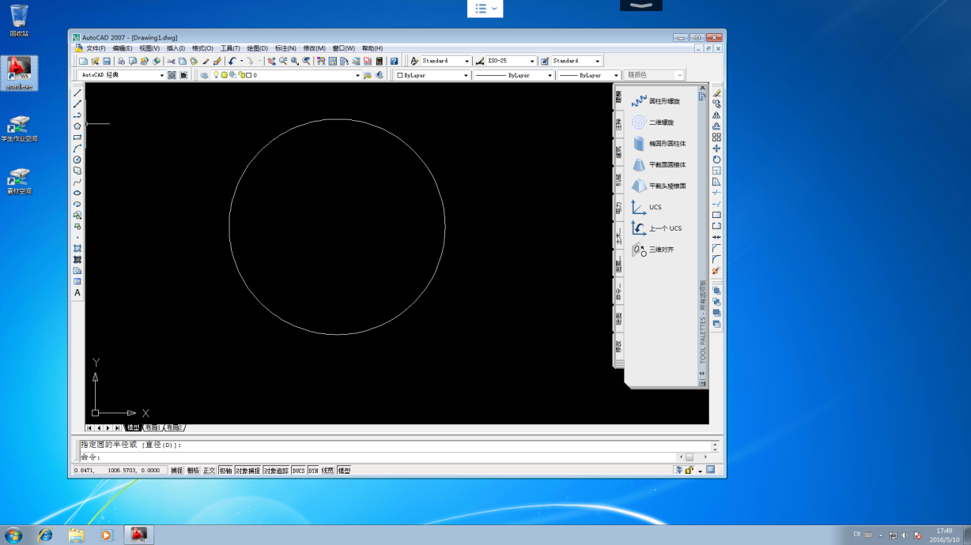

* + - * 1. 如需保存AutoCAD软件新建的文件，可以选择保存在学生作业空间中，如图13所示。

保存文件至学生作业空间

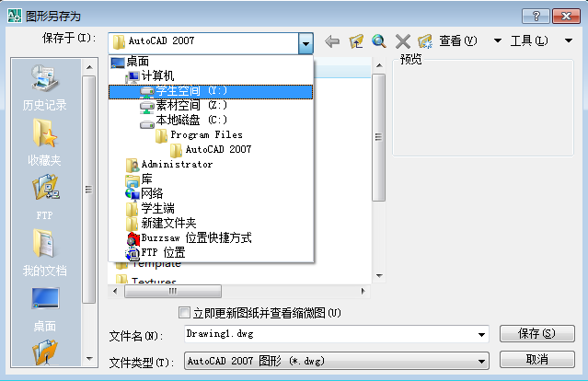

# 相关资料

* H3Cloud云学堂管理平台联机帮助